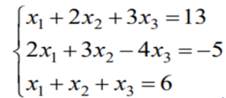

octave:1> % Метод Крамера <Enter>
octave:1> % x1+2*x2+3*x3=13
octave:1> % 2*x1+3*x2-4*x3=-5
octave:1> % x1+x2+x3=6
octave:1> A=[1 2 3;2 3 -4;1 1 1] % матриця коефіцієнтів
A =

1 2 3
2 3 -4
1 1 1
octave:2> D=det(A)% обчислює визначник D (delta)
D = -8
octave:3> % D (delta) не дорівнює нулю, тому можемо застосувати метод Крамера
octave:3> B=[13;-5;6] % матриця-стовпець вільних коефіцієнтів
B =

13
-5
6
octave:4> D1=[B A(:,2:3)] %1-й стовпець A замінили на B
D1 =

13 2 3
-5 3 -4
6 1 1
octave:4> D1=[B A(:,2:3)] %1-й стовпець A замінили на B
D1 =

13 2 3
-5 3 -4
6 1 1

octave:5> Dx1=det(D1) % обчислює визначник Dx1 (delta x1)
Dx1 = -16.000
octave:6> D2=[A(:,1) B A(:,3)] % 2-й стовпець A замінили на B
D2 =

1 13 3
2 -5 -4
1 6 1

octave:7> Dx2=det(D2) % обчислює визначник Dx2 (delta x2)
Dx2 = -8.0000
octave:8> D3=[A(:,1:2) B] % 3-й стовпець A замінили на B
D3 =

1 2 13
2 3 -5
1 1 6

octave:9> Dx3=det(D3) % обчислює визначник Dx3 (delta x3)
Dx3 = -24
octave:10> X=[Dx1/D;Dx2/D;Dx3/D] % знаходимо розв’язок
X =

2
1
3

octave:11> X=[Dx1;Dx2;Dx3]/D % знаходимо розв’язок
X =

2
1
3

octave:11> % Перевірка B=A*X:
octave:12> B=A*X
B =

13
-5
6
octave:12> % Метод оберненої матриці <Enter> % 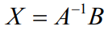
octave:14> iA=inv(A) % обернена матриця
iA =

-0.8750 -0.1250 2.1250
0.7500 0.2500 -1.2500
0.1250 -0.1250 0.1250

octave:15> format rat
octave:16> iA=inv(A) % обернена матриця
iA =

-7/8 -1/8 17/8
3/4 1/4 -5/4
1/8 -1/8 1/8
octave:17> A*iA % перевірка правильності обчислень
ans =

1 0 0
0 1 0
0 0 1

octave:18> X=iA*B % знаходимо розв’язок
X =

2
1
3
octave:19> % Розв’язання системи рівнянь, використовуючи вбудовані функції
octave:19> syms x1 x2 x3
Symbolic pkg v3.2.1: Python communication link active, SymPy v1.13.3.
octave:20> [x1 x2 x3]=solve(x1+2*x2+3*x3==13, 2*x1+3*x2-4*x3==-5, x1+x2+x3==6)
x1 = (sym) 2
x2 = (sym) 1
x3 = (sym) 3

МЕТОД КРАМЕРА (додайте фото розв'язання Вашої системи методом Крамера)
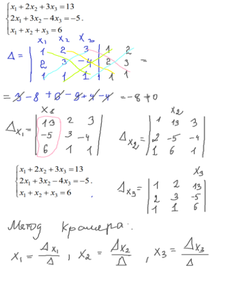

Метод Жордана-Гаусса (додайте фото розв'язання Вашої системи методом Жордана-Гаусса)
